|  |
| --- |
|  |
| МИНИСТЕРСТВО НАУКИ И ВЫСШЕГО ОБРАЗОВАНИЯ РОССИЙСКОЙ ФЕДЕРАЦИИ |
| Федеральное государственное бюджетное образовательное учреждение высшего образования  "**МИРЭА - Российский технологический университет"**  **РТУ МИРЭА** |

Институт кибернетики

Кафедра общей информатики

|  |  |  |  |  |  |
| --- | --- | --- | --- | --- | --- |
| **ОТЧЕТ**  **ПО ПРАКТИЧЕСКОЙ РАБОТЕ № 7:**  **реализация заданной логической функции от четырех переменных**  **на дешифраторах 4-16, 3-8 и 2-4** | | | | |  |
| **по дисциплине** | | | |  |  |
| **«**ИНФОРМАТИКА**»** | | | |  |  |
| Выполнил студент группы *ИКБО-08-21* | | | *Пономарев М.Д.* | |  |
| Принял  *Старший преподаватель* | | | *Смирнов С.С.* | |  |
|  | Практическая | « » 2021 г. | _______________ | | |
|  | работа выполнена |  | (подпись студента) | | |
|  | «Зачтено» | « » 2021 г. | _______________ | | |
|  |  |  | (подпись руководителя) | | |

Москва 2021

СОДЕРЖАНИЕ

**1** **ПОСТАНОВКА ЗАДАЧИ** 4

**2** **ПРОЕКТИРОВАНИЕ И РЕАЛИЗАЦИЯ** 5

**2.1 Построение таблицы истинности** 5

**2.2 Схемы, реализующие логическую функцию на дешифраторах требуемыми способами** 5

**3** **ВЫВОДЫ** 13

**4** **ИНФОРМАЦИОННЫЕ ИСТОЧНИКИ** 14

1. **ПОСТАНОВКА ЗАДАЧИ**

Логическая функция от четырех переменных задана в 16-теричной векторной форме. Восстановить таблицу истинности. По таблице истинности реализовать в лабораторном комплексе логическую функцию на дешифраторах тремя способами:

* используя дешифратор 4-16 и одну дополнительную схему «ИЛИ»;
* используя два дешифратора 3-8 и необходимую дополнительную логику;
* используя пять дешифраторов 2-4 и одну дополнительную схему «ИЛИ».

Протестировать работу схем и убедиться в правильности их работы. Подготовить отчет о проделанной работе и защитить ее.

Заданная функция имеет вид:

$$F\left(a,b,c,d\right)={A6FC}_{16}$$

1. **ПРОЕКТИРОВАНИЕ И РЕАЛИЗАЦИЯ**

**2.1 Построение таблицы истинности**

Функция, заданная в 16-теричной форме, имеет следующий вид:

$$F\left(a,b,c,d\right)={A6FC}_{16}$$

Преобразуем ее в двоичную запись: 1010 0110 1111 11002 – получили столбец значений логической функции, который необходим для восстановления полной таблицы истинности (см. табл. 1).

Таблица 1 – Таблица истинности для функции *F*

|  |  |  |  |  |
| --- | --- | --- | --- | --- |
| **a** | **b** | **c** | **d** | **F** |
| 0 | 0 | 0 | 0 | 1 |
| 0 | 0 | 0 | 1 | 0 |
| 0 | 0 | 1 | 1 | 1 |
| 0 | 0 | 1 | 1 | 0 |
| 0 | 1 | 0 | 0 | 0 |
| 0 | 1 | 0 | 1 | 1 |
| 0 | 1 | 1 | 0 | 1 |
| 0 | 1 | 1 | 1 | 0 |
| 1 | 0 | 0 | 0 | 1 |
| 1 | 0 | 0 | 1 | 1 |
| 1 | 0 | 1 | 0 | 1 |
| 1 | 0 | 1 | 1 | 1 |
| 1 | 1 | 0 | 0 | 1 |
| 1 | 1 | 0 | 1 | 1 |
| 1 | 1 | 1 | 0 | 0 |
| 1 | 1 | 1 | 1 | 0 |

**2.2 Схемы, реализующие логическую функцию на дешифраторах требуемыми способами**

Реализуем функцию, используя дешифратор 4-16 и одну дополнительную схему «ИЛИ». Количество выходов дешифратора соответствует количеству значений логической функции, поэтому требуется только один такой дешифратор. Подадим значения переменных функции на адресные входы дешифратора: младшую переменную «d» – на младший адресный вход, старшую переменную «a» – на старший адресный вход, прочие переменные – аналогично (на схеме далее переменные подаются на адресные входы дешифратора при помощи шины). В процессе работы на выходах дешифратора (с нулевого по пятнадцатый) будут последовательно возникать единичные значения в соответствии с поступающей на адресные входы комбинацией значений переменных. Выберем лишь те выходы дешифратора, номера которых совпадают с номерами наборов значений переменных, на которых функция равна единице. Объединим эти выходы дешифратора через «ИЛИ» и получим требуемую реализацию (рисунок 1).

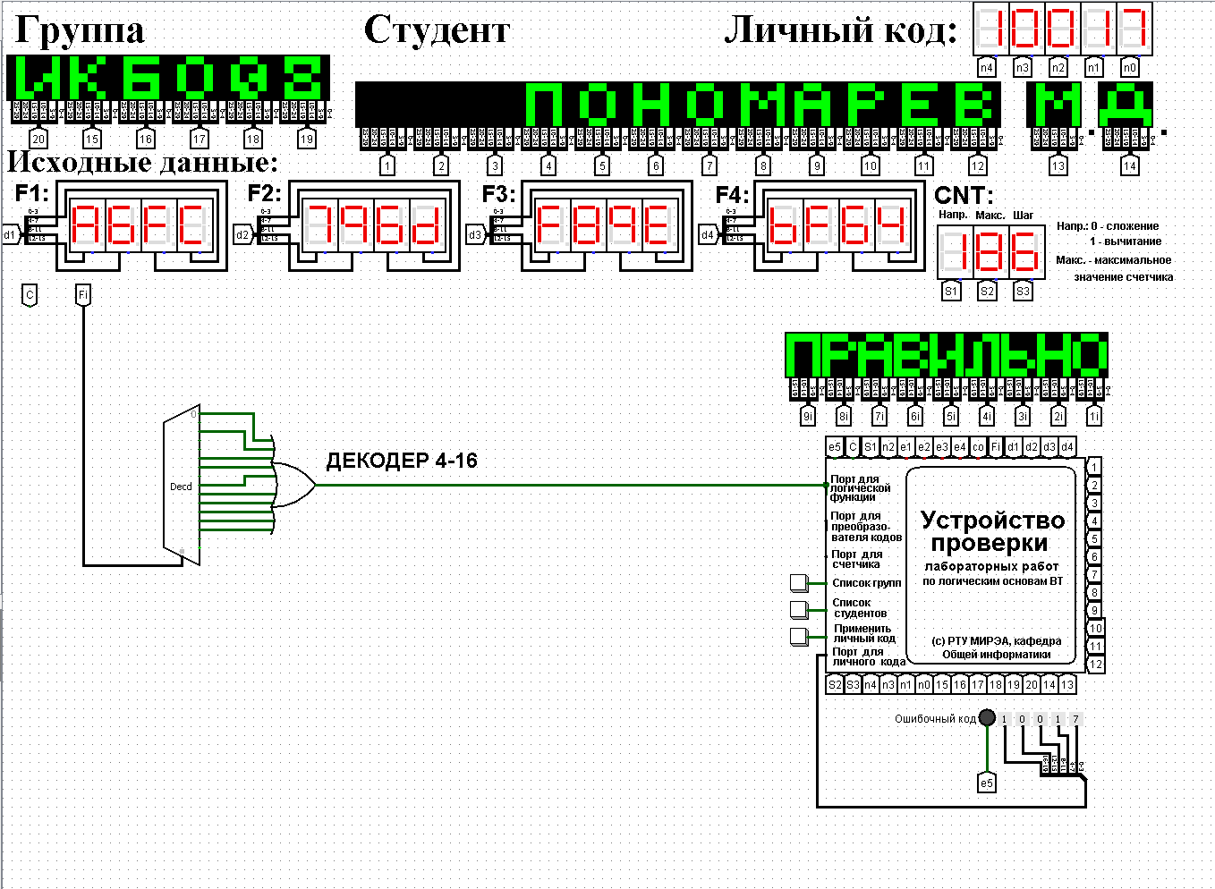

Рисунок 1 – Тестирование схемы, реализующей логическую функцию на дешифраторе 4-16

Тестирование показало, что схема работает правильно.

Реализуем функцию, используя дешифраторы 3-8 и необходимую дополнительную логику. Количество выходов у дешифратора 3-8 в два раза меньше количества значений логической функции, поэтому нам потребуется разместить на рабочей области лабораторного комплекса два дешифратора 3-8. Также следует обратить внимание, что количество адресных входов дешифратора меньше, чем количество переменных функции. Поэтому подадим значения трех младших переменных функции на адресные входы обоих дешифраторов: младшую переменную «d» — на младший адресный вход, старшую переменную «b» — на старший адресный вход, переменную «с» — аналогично (на схеме далее переменные подаются на адресные входы дешифраторов при помощи разветвителя и шины). Переменная «а» используется для управления дешифраторами. Когда «а» равна нулю, то должен работать первый дешифратор – он отвечает за первую половину таблицы истинности. Когда «а» равна единице, то должен работать второй дешифратор – он отвечает за вторую половину таблицы истинности. Чтобы это реализовать, переменная «а» должна подаваться на разрешающий вход первого дешифратора через инверсию, а на вход второго – без инверсии.

Для большей наглядности проиллюстрируем сказанное выше рисунком 2.

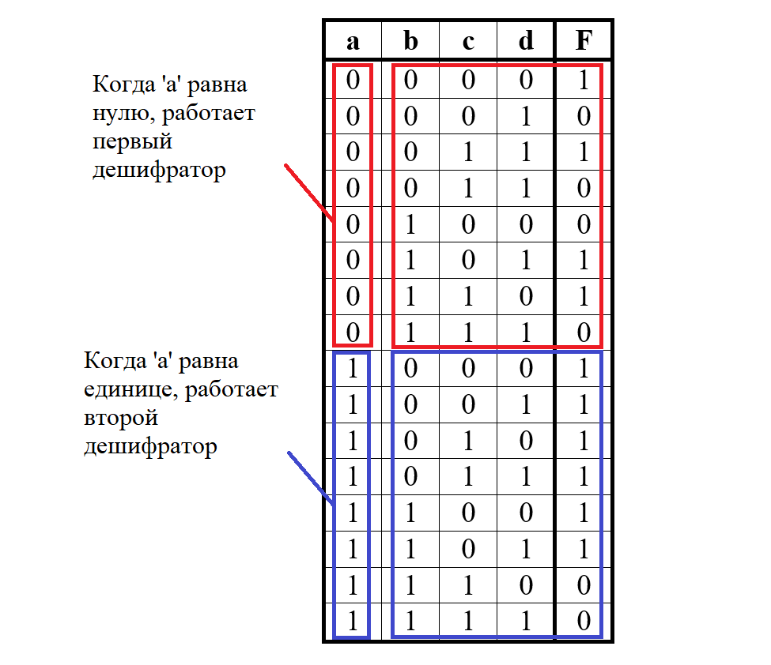

Рисунок 2 – Распределение областей таблицы истинности между дешифраторами 3-8

В процессе работы на выходах всех дешифраторов будут последовательно возникать единичные значения в соответствии с поступающей на адресные входы комбинацией значений переменных. У первого дешифратора выберем лишь те выходы, чьи номера совпадают с номерами наборов значений переменных, на которых функция равна единице, из первой половины таблицы. У второго дешифратора выберем лишь те выходы, чьи номера совпадают с номерами наборов значений переменных за вычетом 8, на которых функция равна единице, из второй половины таблицы. Объединим выбранные выходы обоих дешифраторов через «ИЛИ» и получим требуемую реализацию (рисунок 3).

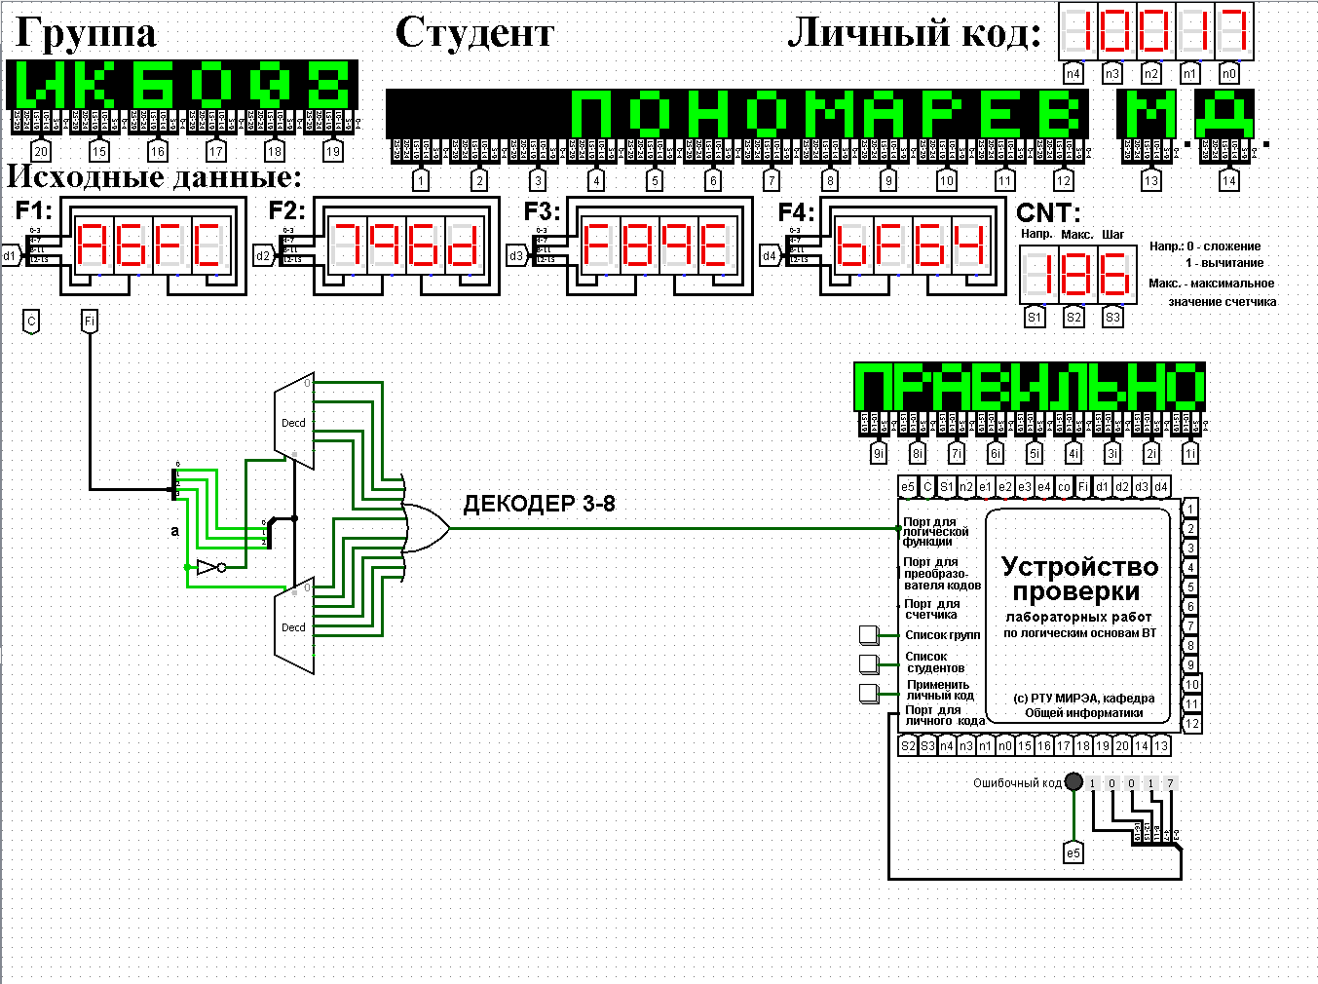

Рисунок 3 – Тестирование схемы, реализующей логическую функцию на дешифраторах 3-8 и дополнительной логике

Тестирование показало, что схема работает правильно.

Реализуем функцию, используя дешифраторы 2-4 и необходимую дополнительную логику. Количество выходов у дешифратора 2-4 в четыре раза меньше количества значений логической функции, поэтому нам потребуется разместить на рабочей области лабораторного комплекса четыре дешифратора 2-4, которые мы будем называть операционными, а также еще один дешифратор 2-4, который будет управлять первыми четырьмя – назовем его управляющим. Итого всего потребуется пять дешифраторов 2-4 и дополнительная схема «ИЛИ». Следует обратить внимание, что количество адресных входов у каждого дешифратора в два раза меньше, чем количество переменных функции, поэтому каждый операционный дешифратор будет отвечать лишь за одну четверть исходной таблицы истинности.

Для большей наглядности проиллюстрируем сказанное выше рисунком 4.

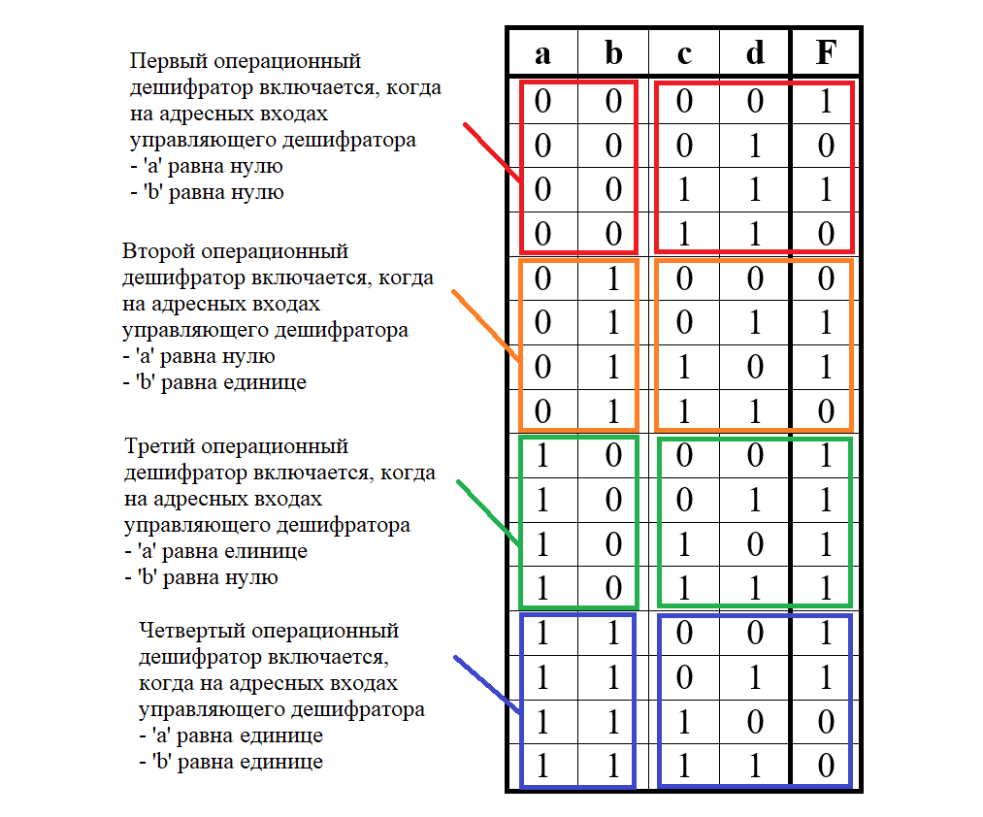

Рисунок 4 – Распределение областей таблицы истинности между дешифраторами 2-4

Значения двух младших переменных функции используются для адресации четырех операционных дешифраторов: младшая переменная «d» - подается на младший адресный вход, старшая переменная «с» - на старший адресный вход (на схеме далее переменные подаются на адресные входы дешифраторов при помощи разветвителя и шины). Переменные «а» и «b» используется для управления операционными дешифраторами и аналогичным образом подаются на адресные входы управляющего дешифратора. Выходы управляющего дешифратора должны быть подключены к разрешающим входам операционных дешифраторов. Таким образом, когда «а» и «b» равны нулю, то на нулевом выходе управляющего дешифратора образуется единица, которая подается на разрешающий вход первого операционного дешифратора. И так далее, аналогично. Теперь фактически каждый операционный дешифратор отвечает за свою двоичную тетраду в исходной векторной записи логической функции. Выберем у каждого операционного дешифратора лишь те выходы, где у двоичной тетрады стоят единицы. При этом необходимо считать, что нулевой выход соответствует старшему двоичному разряду тетрады. Объединим выбранные выходы всех операционных дешифраторов через «ИЛИ» и получим требуемую реализацию (рисунок 5).

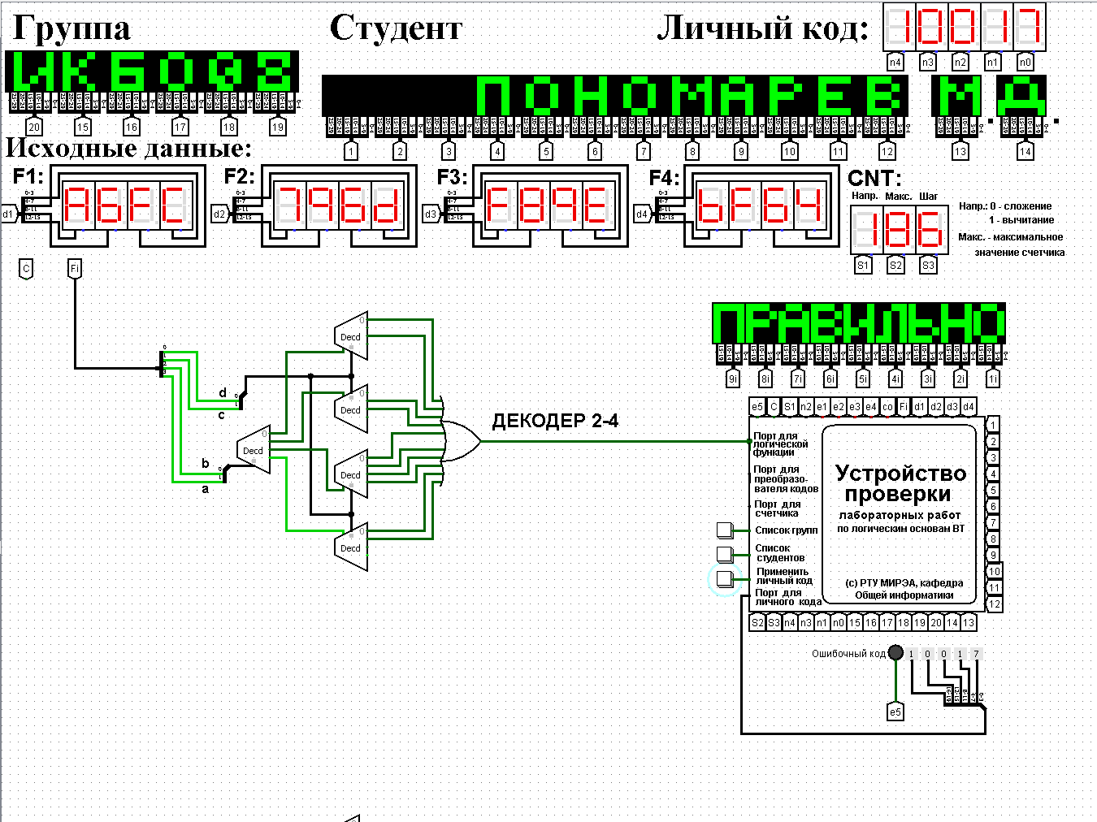

Рисунок 5 – Тестирование схемы, реализующей логическую функцию на дешифраторах 2-4 и дополнительной логике

Тестирование показало, что схема работает правильно.

1. **ВЫВОДЫ**

В ходе практической работы была восстановлена таблица истинности рассматриваемой функции. По таблице истинности были построены в лабораторном комплексе комбинационные схемы, реализующие логическую функцию на дешифраторах требуемыми способами. Тестирование показало, что построенные схемы работают корректно.

1. **ИНФОРМАЦИОННЫЕ ИСТОЧНИКИ**
2. Информатика: Методические указания по выполнению практических работ / С.С. Смирнов, Д.А. Карпов — М., МИРЭА — Российский технологический университет, 2020. – 102 с